博乐市某街建设项目“8·1”一般车辆伤害事故调查报告
来源：博乐市人民政府 博乐市·政府信息公开
原文链接：https://www.xjbl.gov.cn/xjbl/c126649/202610/d5113269969b456b8c6b620612a65d5c.shtml
发布时间：2026-10-13 抓取时间：2026-10-16 正文含图，已嵌入原图

博乐市某街建设项目“8·1”一般车辆伤害事故调查报告
日期：2026年10月02日 来源：博乐市应急管理局 点击量：
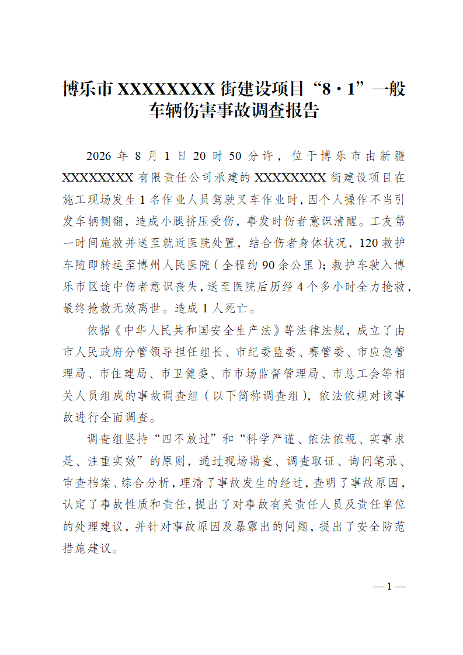
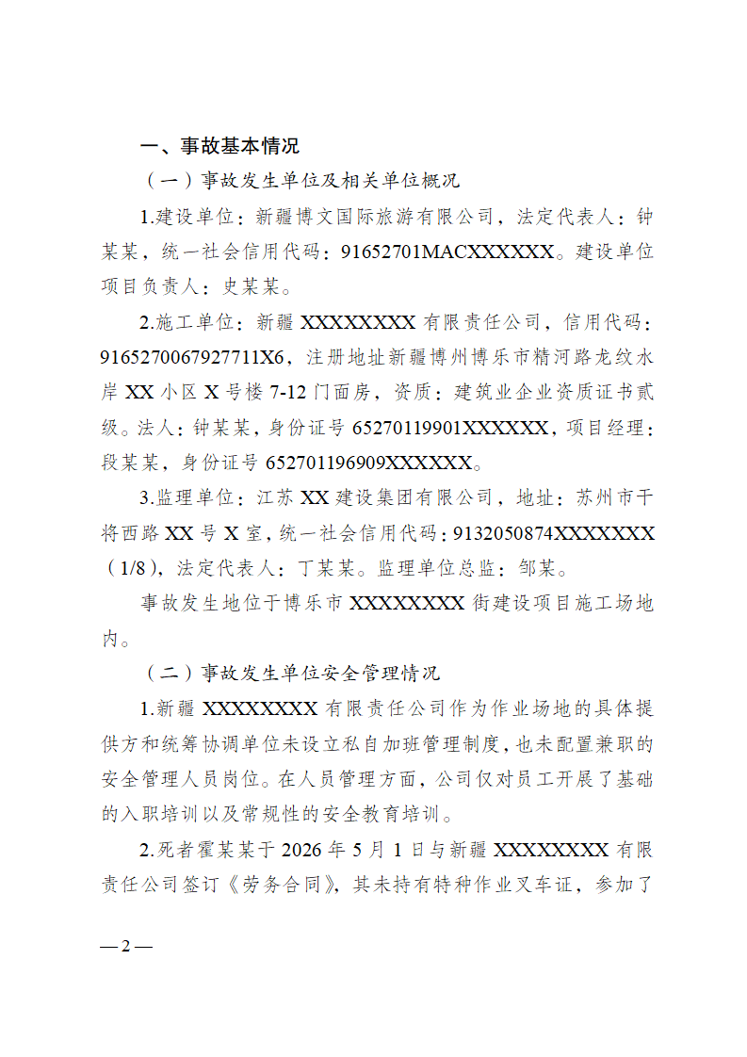
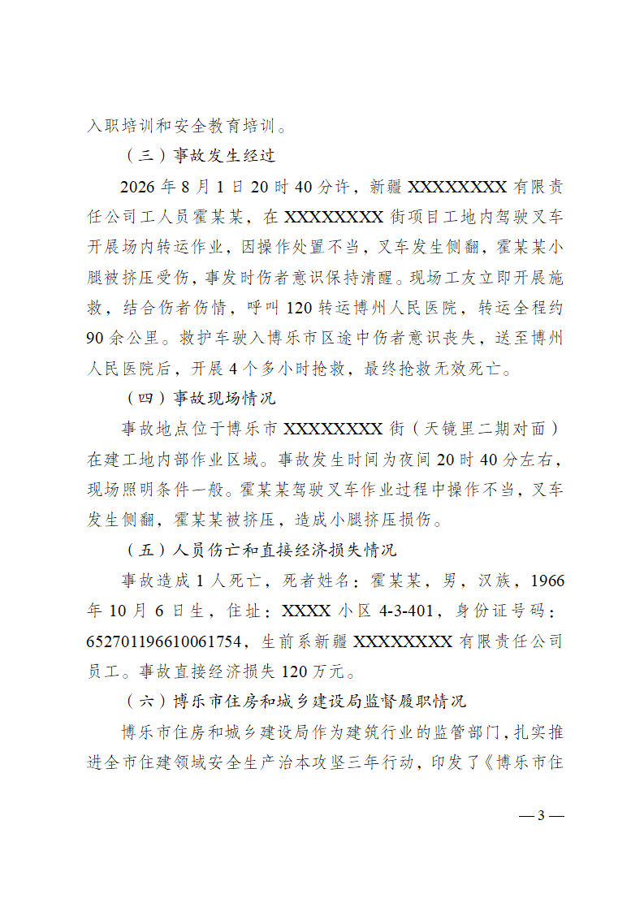
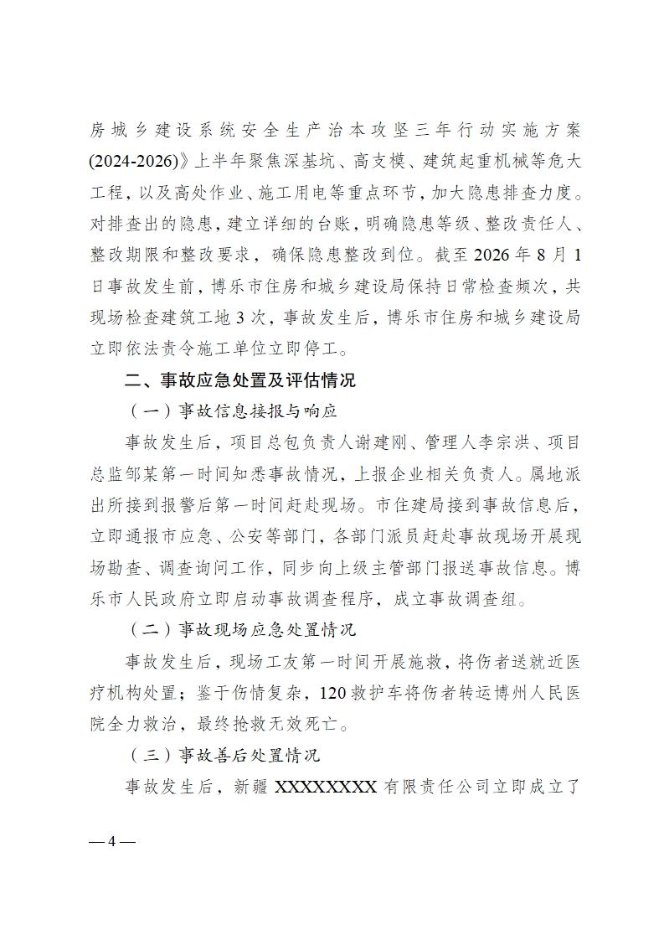
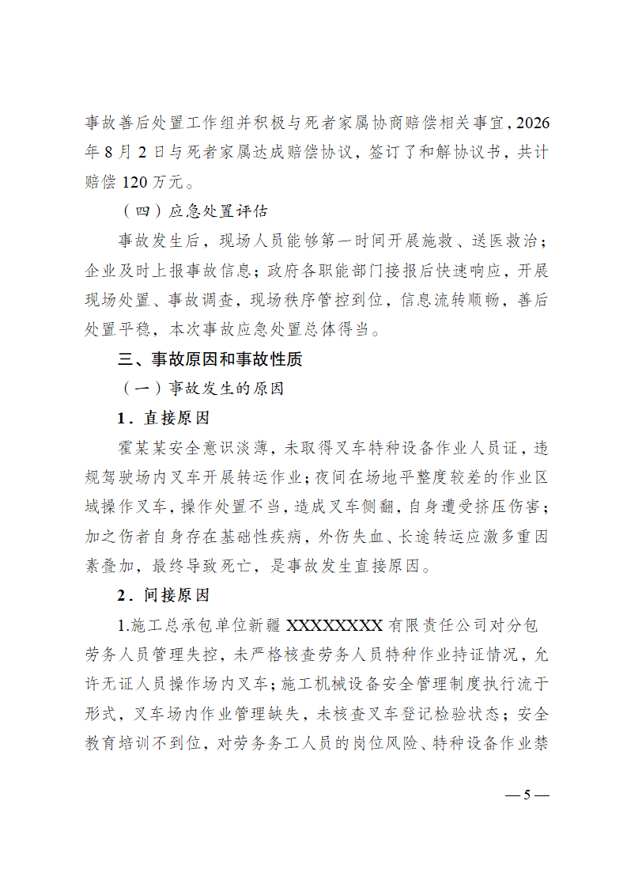
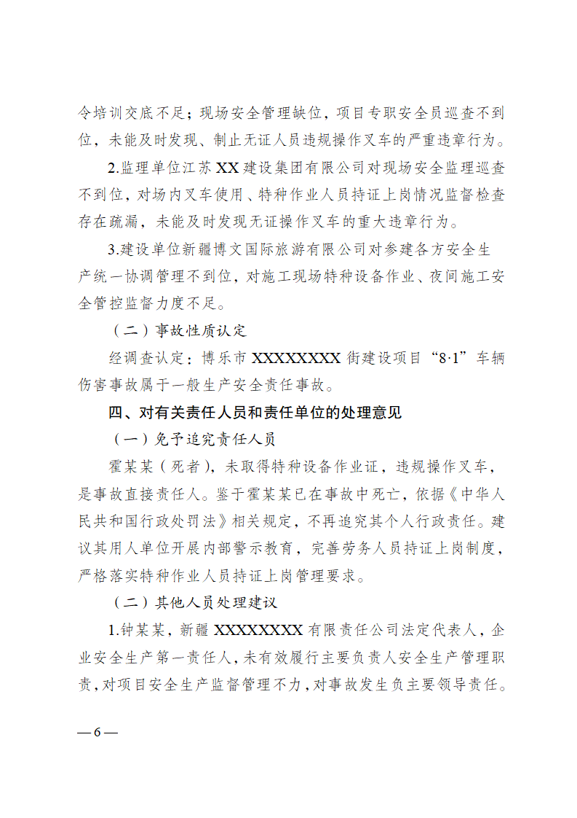
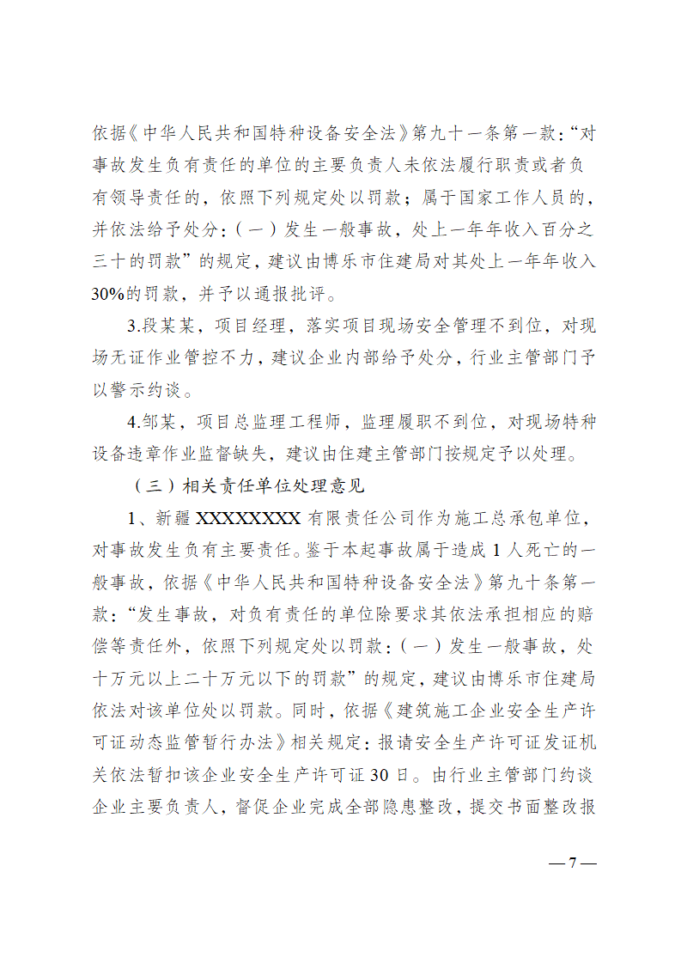
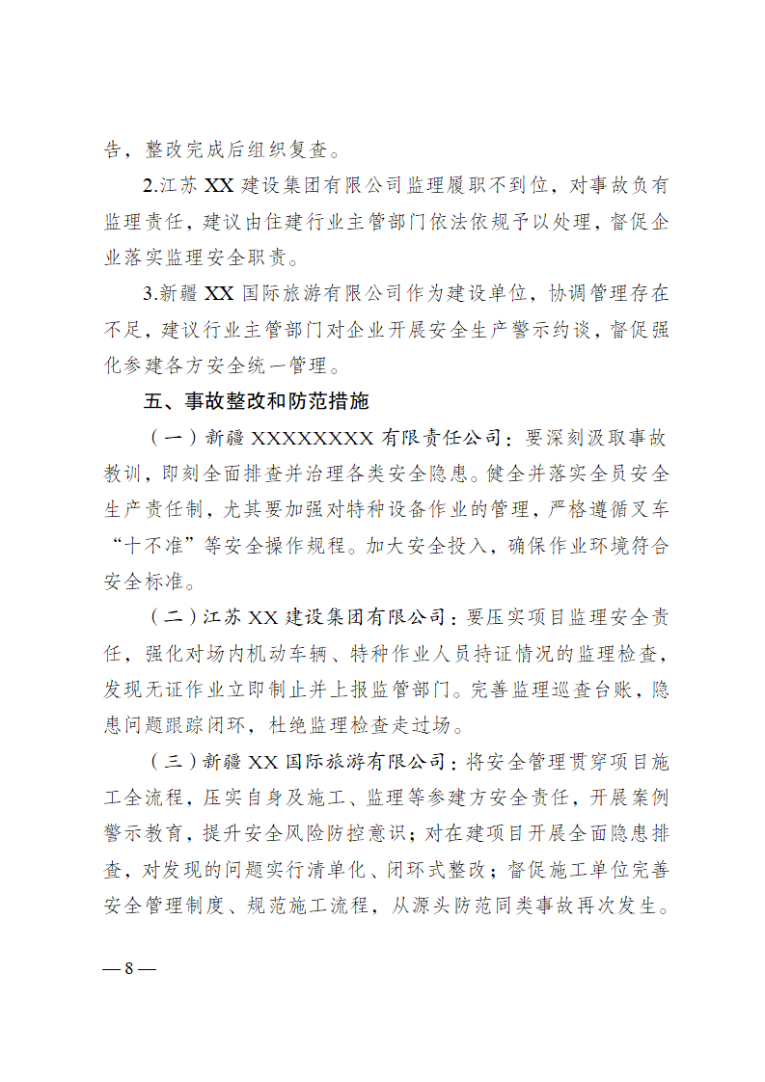
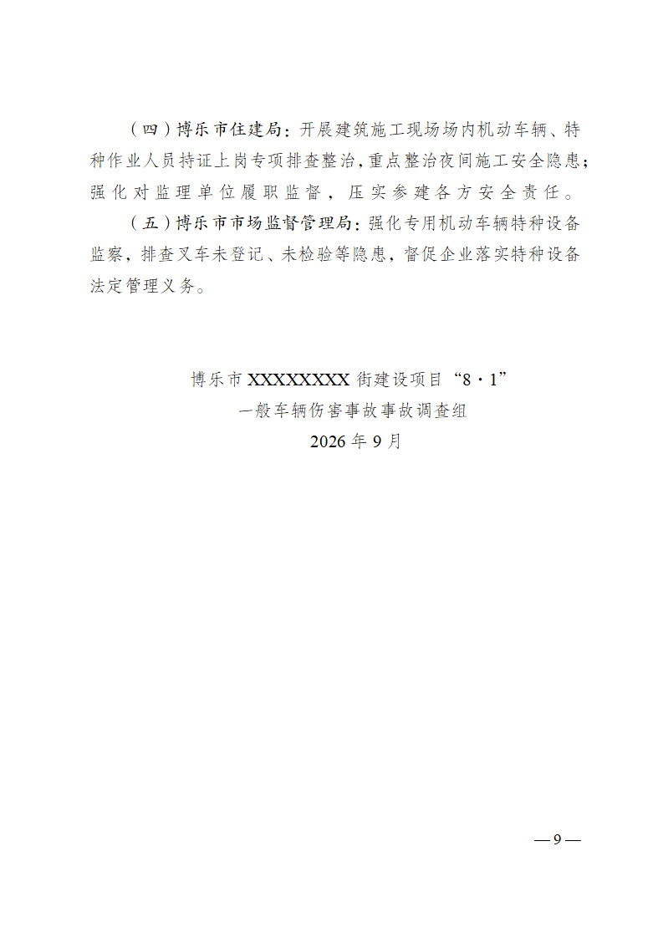
审核人：崔鑫
关联稿件：
【关闭】

